Objetivos y beneficios de una buena administración financiera

Estuardo José Ochoa Salic

5TO ADMINISTRACIÓN

Administración

Actividad No# 4

5 diapositivas con el tema Administración



**¿Que es la administración Financiera?**

**Se conoce como administración financiera a una rama de las ciencias de la administración dedicada principalmente al análisis de planificación, organización y control de los recursos financieros de la empresa, así como de las herramientas disponibles para evaluarlas y para la toma de decisiones sobre las inversiones, financiaciones y los ahorros.**

**¿Para que sirve la administración financiera en una empresa?**

**La Administración Financiera tiene la finalidad de planificar los recursos económicos para que estos sean empleados de forma óptima, de modo que la empresa logre encargarse de aquellos acuerdos económicos a corto, mediano y largo plazo que haya dispuesto, a fin de reducir riesgos y aumentar el valor de la compañía**

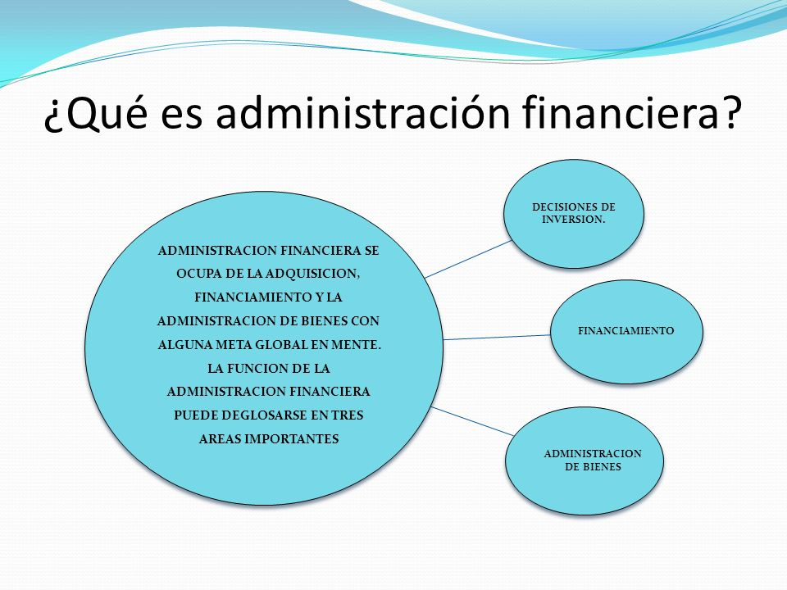

**Las 4 etapas de las Administración Financiera son:**

**Planificar: una elaboración integral y detallada, donde se busca fijar objetivos, las estrategias y políticas organizacionales.**

**Organizar: La organización consiste en hallar un orden y coordinar todos los recursos tanto financieros, como humanos y físicos.**

**Dirigir: Es la capacidad de persuadir a través del Liderazgo a los trabajadores para el logro de los objetivos fijados.**

**Controlar: Es la medición del desempeño de lo ejecutado formando parte del proceso de administración en el que la organización entera es evaluada por los sistemas de control de gestión donde se busca verificar, constatar, palpar y medir los cumplimientos alcanzados o no alcanzados dentro de la empresa.**

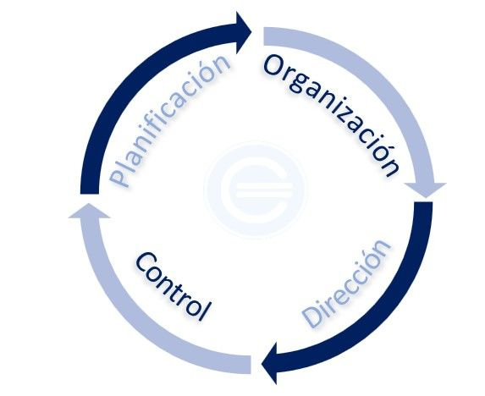

**Objetivos y beneficios de una buena administración**

**La gestión financiera necesita del conocimiento profundo de aspectos relacionados como el punto de equilibrio y el tiempo de recuperación, y de temas económicos como la reducción del costo de capital y de operación de la empresa, así como el aumento de los ingresos.**

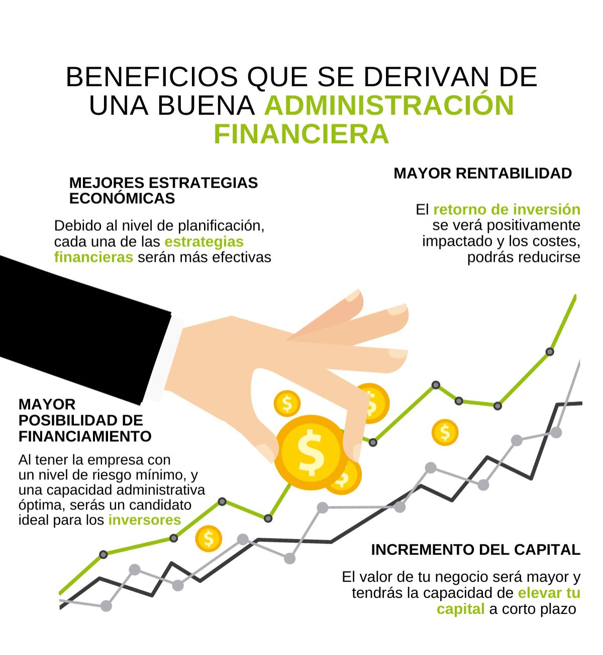**De esta forma, dicha gestión provee datos de análisis que pueden mejorar la competitividad de las organizaciones y optimizar las decisiones relacionadas con temas como la administración, la inversión y la financiación. Igualmente, el análisis de estos datos permite que las empresas tomen decisiones de una manera más oportuna y que coordinen mejor sus equipos de trabajo.**

**Origen de la administración financiera**

**Desde el siglo XX las empresas se dieron cuenta que necesitaban un área que se encargara de gestionar los gastos, proteger el dinero y velar por una producción eficaz.**

**Hasta ese momento la actividad se limitaba al registro de los procedimientos del mercado de capitales, sin hacer análisis o comprender por qué sucedían las cosas.**

**Los responsables de esta división empezaron a realizar investigaciones con el fin de crear métodos que pudieran evitar la quiebra de las empresas.**



**¿Cuales son las tareas de un profesional de la administración de empresas?**

**Entonces tiene que saber realizar estas actividades:**

**Diseñar e implementar planes estratégicos de negocios.**

**Aprovechar la sinergia entre las distintas áreas de la organización.**

**Plantear objetivos basados en el análisis del mercado y la competencia.**

**Proponer mejoras en los procesos administrativos de la empresa.**

**Tomar decisiones y detectar oportunidades dentro del entorno nacional e internacional.**

